Формулы, необходимые при решении задач:
Площадь треугольника: $S=\frac{ah}{2}$ (a-сторона, h=высота)
$S=\frac{a*b*sin⁡(ab)}{2}$ (a- 1сторона b-2 сторона)
Площадь прямоугольного треугольника $S=\frac{a*b}{2}$ , где a,b-катеты
Формула Герона S= 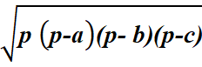 где а, b, с – стороны треугольника, р = (а + b + с) : 2
1 | Сторона треугольника равна 22, а высота, проведённая к этой стороне равна 15. Найдите площадь этого треугольника.
2 | Найдите площадь треугольника  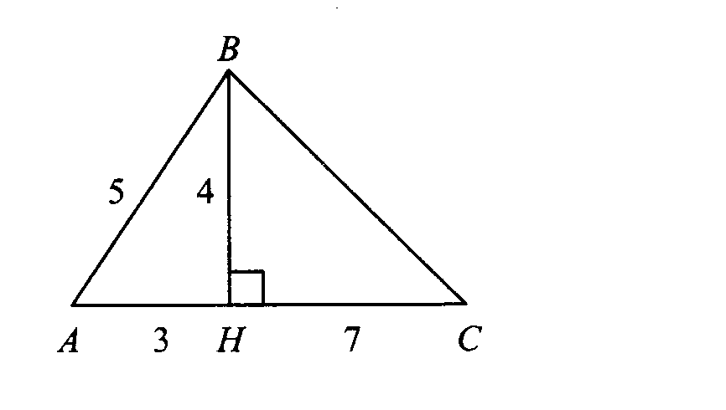
3 | Найдите площадь треугольника  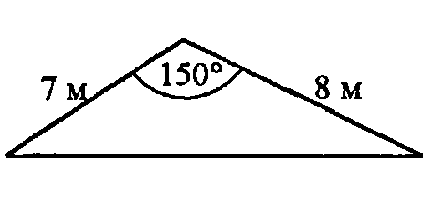
4 | В треугольнике ABC известно, что 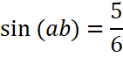 , a=15 , b=8. Найдите площадь треугольника.
5 | Два катета прямоугольного треугольника равны 4 и 10. Найдите площадь этого треугольника.
6 | В прямоугольном треугольнике один из катетов равен 10, а угол, лежащий напротив него, равен 45°. Найдите площадь треугольника
7 | В равнобедренном прямоугольном треугольнике медиана, проведенная из вершины прямого угла, равна 5 см. Найдите площадь треугольника
8 | Прямая, параллельная стороне AC треугольника ABC, пересекает стороны AB и BC в точках M и N соответственно, AC=36 ,MN=2 7 . Площадь треугольника ABC равна 96. Найдите площадь треугольника MBN
9 | Периметр равнобедренного треугольника равен 144,  а основание – 64. Найдите площадь треугольника.
10 | Периметр треугольника равен 50, одна из сторон равна 20, а радиус вписанной в него окружности равен 4. Найдите площадь этого треугольника.
11 | На стороне AC треугольника ABC отмечена точка D так, что  AD=6 ,DC=10 . Площадь треугольника ABC равна 48. Найдите площадь треугольника BCD.
12 | Задания ОГЭ -19 (площади треугольников).  «Верно-неверно»  - Отношение площадей подобных треугольников равно коэффициенту подобия  - Площадь прямоугольного треугольника равна произведению длин его катетов  - Площадь треугольника меньше произведения двух его сторон

